PLANTILLA DEL PLAN DE GESTIÓN DEL ALCANCE

PLAN DE GESTIÓN DEL ALCANCE
<Cervíx SIM>

NOMBRE DE EMPRESA
Universidad Santiago de Cali
Cali – Valle del Cauca, Colombia

Date
09/10/2026

TABLA DE CONTENIDO
INTRODUCCION 4
ENFOQUE DE GESTIÓN DEL ALCANCE 5
ROLES Y RESPONSABILIDADES 5
DEFINICIÓN DEL ALCANCE 7
DECLARACIÓN DEL ALCANCE DEL PROYECTO 7
ESTRUCTURA DE DESGLOSE DEL TRABAJO 8
VERIFICACIÓN DEL ALCANCE 9
CONTROL DEL ALCANCE 10
ACEPTACIÓN DEL PATROCINADOR 11

Introduccion
La gestión del alcance es el proceso a través del cual se asegura que el proyecto incluya todo el trabajo que se requirió para completar el proyecto,excepto aquellos trabajos que no fueron necesarios.Este Plan de Gestión del Alcance es un plan acerca de como se definirá,desarrollará y se verificará el alcance del proyecto en el proyecto Cervix-SIM.

La gestión del alcance del proyecto es un proceso de cinco pasos:Recopilación de Requerimientos,Definición del Alcance,Creación de la Estructura Desglosada del Trabajo (EDT),Verificación del Alcance y Control del Alcance.

- Recopilación de Requerimientos: El primer paso es el proceso por el cual el Equipo 12 define y documenta los requerimientos que ayudarán a alcanzar los objetivos del simulador. La base de este paso es los requerimientos iniciales del proyecto Cervix-SIM. A partir de ahí el equipo puede recopilar requerimientos técnicos y educativos,discutirlos como grupo y documentarlos lo suficientemente bien para poder medirlos durante la ejecución. Esta documentación servirá como entrada para el siguiente paso.

- Definición del Alcance: Este paso es esencial para el éxito de Cervix-SIM ya que requerirá una descripción detallada del simulador web, los entregables (documentación UML,código fuente, manuales), las suposiciones y las limitaciones (como la limitación de tiempo de un semestre académico).

- Construir la Estructura de Desglose del Trabajo (WBS): El proceso implica desglosar los entregables de Cervix-SIM en paquetes de trabajo cada vez más pequeños incorporando los ciclos de la Metodología TSP y PMBOK. Esto permite una planificación,control y seguimiento del proyecto más fáciles.

- Verificación del Alcance: Este es el proceso en el cual el equipo 12 obtiene el reconocimiento oficial de todos los entregables(diagramas, prototipos,código) por parte del evaluador/profesor de la Universidad Santiago de Cali.

- Control del Alcance: Este es el proceso involucrado en el control y la gestión de cualquier cambio al alcance base de Cervix-SIM. Los cambios (por ejemplo un cambio en la lógica de las decisiones clínicas y los dashboards) pueden ser inevitables pero es muy importante que los cambios sean controlados y gestionados para evitar el "Alcance Creep".

Enfoque de gestión del alcance
El proceso para la gestion del alcance del trabajo para el proyecto debe estar bien establecido y documentado.A continuación se presenta una breve descripción del Plan de Gestión del Alcance que aborda:

- ¿Quién tiene el poder y la responsabilidad de controlar el alcance?

- ¿De qué manera se define el alcance (por ejemplo Declaración del Alcance, Estructura de Desglose del Trabajo,Diccionario de la Estructura de Desglose del Trabajo, Declaración del Trabajo)?

- ¿Cómo se valida el alcance (por ejemplo Listas de Verificación de Calidad, Línea Base del Alcance,Medidas del Desempeño del Trabajo)?

- ¿Cuál es el procedimiento para el cambio de alcance (iniciado por quién, autorizado por quién)?

- ¿Quién es la persona encargada de aceptar la salida final del proyecto y por ende aceptar el alcance del proyecto?

Para Cérvix-SIM la responsabilidad de la gestión del alcance recae sobre los hombros del Director del Proyecto (Equipo 12), el alcance se define en la Declaración del Alcance,la Estructura de Desglose del Trabajo y el Diccionario de la Estructura de Desglose del Trabajo. El director junto con el patrocinador(profesor)y los interesados desarrollaran la documentación para medir el alcance usando listas de verificación de calidad y métricas a través de tableros de telemetría.

Las solicitudes de cambio pueden ser realizadas por el equipo o por los interesados y el director del proyecto evaluara la factibilidad de las solicitudes.En caso de ser factibles las solicitudes serán enviadas al Comité de Evaluación y al patrocinador para su aprobación. Una vez aprobadas las solicitudes de cambio el director del proyecto actualizara la documentación e informara al equipo. Finalmente el patrocinador aceptara los entregables de Cérvix-SIM.

Roles y Responsabilidades

Para una gestión exitosa del alcance de un proyecto es necesario que todas las funciones y responsabilidades estén bien definidas. Esta sección describe el rol del Gerente de Proyecto,el Equipo de Proyecto,los Partes Interesados y otras personas involucradas en la gestión del alcance de Cérvix-SIM.

Se identifican las personas responsables de la gestión del alcance y las que están supuestas a recibir los entregables del proyecto tal como se describen en el alcance. El Gerente de Proyecto, el Patrocinador y el Equipo 12 serán fundamentales en la gestión del alcance de este proyecto.

Por lo tanto es esencial que todas estas personas conozcan sus roles y responsabilidades para asegurarse de que las actividades del proyecto Cérvix-SIM se mantengan dentro del alcance dado durante todo el periodo del semestre. El siguiente cuadro describe las funciones y responsabilidades de la gestión del alcance para este proyecto.

Name | Role | Responsibilities
Jair Enrique Sanclemente Castro | Sponsor (Patocinador) | - Aprobar o denegar las solicitudes de cambio de alcance según corresponda.  - Evaluar la necesidad de las solicitudes de cambio de alcance.  - Aceptar los entregables del proyecto (Cérvix-SIM).
Juan David Uribe Enciso | Project Manager (Líder del equipo / Planeación) | - Medir y verificar el alcance del proyecto.  - Ayudar a elaborar el alcance de las solicitudes de cambio.  - Ayudar a evaluar el impacto de las solicitudes de cambio.  - Coordinar las reuniones de control de cambios.  - Comunicar el resultado de las solicitudes de cambio.  - Realizar los cambios en la documentación del proyecto.
Juan Pablo Ruiz Meneses | Team Lead (Analista de sistema / Monitoreo y control) | - Determinar y validar el alcance de la tecnología en el proyecto.  - Validar las solicitudes de cambio de alcance.  - Realizar una evaluación del impacto del cambio.  - Comunicar los resultados de la solicitud de cambio al equipo.  - Realizar una revisión del cambio a nivel de equipo.
Santiago Meneses Berdugo | Team Member (Diseñador / Inicio) | - Participar en la definición de las resoluciones de cambios (UI/UX).  - Evaluar la necesidad de cambios de alcance (diseño) y comunicarlos al Líder de Equipo
Daniel Andres Rodriguez Castro | Team Member (Desarrollador / Ejecución) | - Contribuir a la definición de la resolución de cambio (Código/Lógica).  - Evaluar la necesidad de un cambio de alcance (desarrollo) e informar al Líder del Equipo al respecto.
Juan Pablo Ortiz | Team Member (Tester / Cierre) | - Participar en la definición de la resolución del cambio (Calidad).  - Evaluar los requerimientos del cambio de alcance (QA/Pruebas) e informar al Líder del Equipo al respecto.
Tabla 1.1, Roles y responsabilidades de la gestión del alcance

Definición del alcance
En esta sección se explica la definición del proceso de alcance. Este proceso solo puede ser llevado a cabo después de que se hayan identificado y documentado los requisitos en el proceso de definición de los requisitos (requisitos funcionales,requisitos de gamificación y tableros de telemetría). Se produjeron tres documentos durante este proceso: Documentación de los Requisitos,Plan de Gestión de los Requisitos y Matriz de Seguimiento de los Requisitos. Estos documentos ayudan al equipo a definir el alcance del proyecto.

En esta sección se explica el proceso que siguió el equipo 404 para producir la descripción detallada del proyecto y sus entregables teniendo en cuenta que el proceso de definición del alcance está relacionado con los requisitos técnicos y pedagógicos de la Universidad Santiago de Cali.

Con el fin de definir el alcance del proyecto Cérvix-SIM se han utilizado varios métodos y herramientas incluyendo el juicio experto (en términos de la experiencia técnica en el desarrollo web, el análisis de sistemas y el diseño UML del equipo), el análisis de producto (la evaluación de las plataformas de simulación clínica actualmente disponibles) y la identificación alternativa a través de discusiones técnicas.

El alcance del proyecto Cérvix-SIM se estableció como resultado de una minuciosa extracción de requisitos. Primero se realizó el análisis de los requisitos educativos para el proceso de la toma de decisiones clínicas en relación con la patología cervical. El resultado de esto sirvió como base para que el equipo 404 elaborara el documento de requisitos describiendo los objetivos que se deben alcanzar con la nueva solución de software.

La descripción del proyecto y los entregables se desarrollaron siguiendo este proceso y la entrada técnica de los miembros del equipo en campos como el diseño UI/UX, la arquitectura de software, la base de datos y las metodologías ágiles/TSP. A través del proceso iterativo el equipo obtuvo retroalimentación sobre cómo cumplir mejor con los requisitos originales de proporcionar la plataforma web interactiva y gamificada (Cérvix-SIM).

Declaración del alcance del proyecto
La Declaración del Alcance del Proyecto describe los entregables de Cérvix-SIM y las actividades necesarias para desarrollar los entregables. La Declaración del Alcance del Proyecto contendrá los siguientes elementos:

- Descripción del Alcance del Producto- Especifica lo que se logrará con el proyecto(el desarrollo de un simulador interactivo basado en la web para la toma de decisiones clínicas en la patología cervical).

- Criterios de Aceptación del Producto- Describe lo que se debe cumplir para que el proyecto sea aceptado como terminado(la funcionalidad del simulador,la incorporación de datos de telemetría y la aprobación del profesor).

- Entregables del Proyecto- Especifica la lista de entregables producidos como resultado(código fuente,manuales,diagramas UML,tableros de telemetría).

- Exclusiones del Proyecto- Proporciona la descripción de las tareas que están excluidas del proyecto y que están fuera de su alcance(por ejemplo el mantenimiento post-semestre).

- Restricciones del Proyecto- Proporciona información acerca de los plazos y otras limitaciones que se tienen disponibles para utilizar en el proyecto(por ejemplo las fechas de entrega académica).

- Supuestos del Proyecto- Enumera la lista de supuestos bajo los cuales está operando el Equipo 404 y el patrocinador para completar el proyecto.

El alcance del proyecto es cubrir el diseño arquitectónico (UML), el desarrollo de software (frontend/backend), las bases de datos y las pruebas. Los entregables serán: una aplicación web funcional, componentes de gamificación, tableros de telemetría y los documentos técnicos solicitados por la Universidad Santiago de Cali. Se entregarán después de la validación exitosa de los flujos de toma de decisiones clínicas.

Limitaciones: No cubre la operación, el mantenimiento ni el alojamiento post-evaluación.

Restricciones: El proyecto utilizará exclusivamente los recursos del Equipo 404. Este proyecto debe seguir el calendario del semestre y no tiene costo (no tiene presupuesto financiero).

Supuestos: Se supone que el patrocinador(profesor) proporcionará asistencia y la dirección adecuada; habrá una comunicación adecuada entre las secciones de planificación, desarrollo, diseño y pruebas del Equipo 404; y se tendrá acceso a los recursos informáticos necesarios para el proyecto.

ESTRUCTURA DE DESGLOSE DEL TRABAJO
La Estructura de Desglose del Trabajo (WBS) y el Diccionario WBS son elementos importantes para la gestión del alcance. Esta parte analiza como el alcance del proyecto Cervix-SIM se va a desglosar en entregables dentro de la WBS y el Diccionario WBS. Las siguientes partes analizan como estos componentes se manejan a lo largo del ciclo de vida del proyecto (semestre académico).

Para poder gestionar eficazmente el trabajo requerido el proyecto tendrá que dividirse en paquetes de trabajo. Esto permitirá al gerente del proyecto controlar el alcance mientras el equipo 404 realiza las tareas dentro del proyecto. El proyecto se divide en cuatro fases principales que están definidas por los enfoques TSP y PMBOK. Estas fases incluyen:
1. Planificación e Inicio,
2. Diseño (UI/UX y Arquitectura UML),
3. Ejecución y Desarrollo (Módulos, Base de Datos y Gamificación) y
4. Pruebas y Cierre (Control de Calidad).
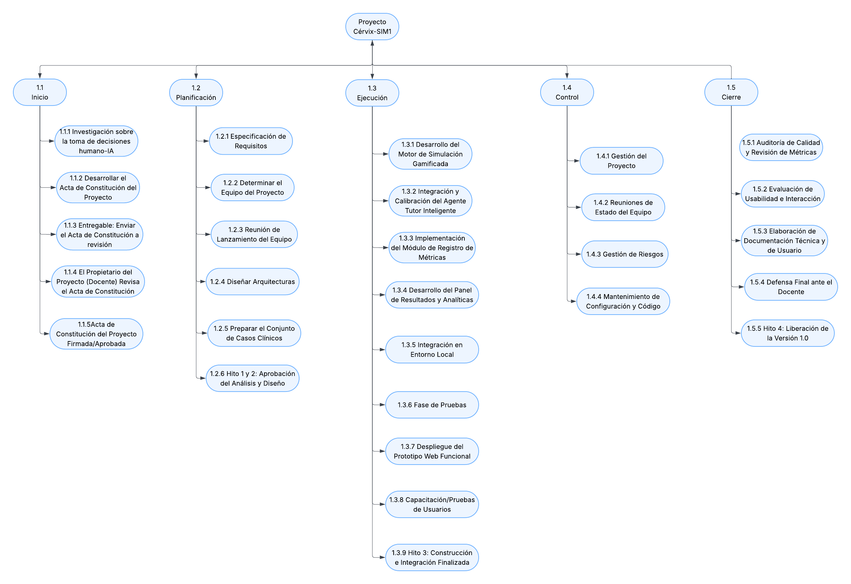
Figura 1.1, Estructura de desglose del trabajo (EDT)

Level | WBS Code | Element Name | Description of Work | Deliverables | Budget | Resources
1 | 1.1 | Planeacion e inicio | Definición de los requisitos, programación, asignación de roles para el TSP y planificación del plan. | Plan del Proyecto, Primeros Documentos, Requisitos. | 30 | Juan David Uribe, Santiago Meneses
2 | 1.2 | Diseño y arquitecura | Diseñando diagramas UML, la estructura de una base de datos y creando la interfaz de usuario/experiencia de usuario. | Diagramas UML, Mockups, Modelo E-R. | 40 | Santiago Meneses, Juan Pablo Ruiz
3 | 1.3 | Desarrollo y ejecucion | Codificación de módulos web,aplicación de gamificación y tableros de telemetría. | Código fuente (Frontend/Backend), Base de datos. | 60 | Daniel Rodriguez, Equipo 404
4 | 1.4 | Monitoreo y pruebas | Pruebas unitarias y de integración para procesos de toma de decisiones clínicas. | Informes de QA, Sistema validado. | 35 | Juan Pablo Ruiz, Juan Pablo Ortiz
5 | 1.5 | Cierre y documentacion | Conclusión: Finalización de manuales,documentación y entrega. | Manuales, Documentación final Cérvix-SIM. | 20 | Juan Pablo Ortiz, Juan David Uribe
Table 1.2, WBS Dictionary

VERIFICACIÓN DEL ALCANCE
El alcance de la verificación se enfoca en el proceso por el cual se verificarán los entregables de acuerdo al alcance original y la forma en la cual se aceptarán formalmente los entregables. Los entregables en este caso deben ser aceptados formalmente y firmados por el cliente (profesor/patrocinador de la Universidad Santiago de Cali) a lo largo de todo el curso del proyecto en lugar de mantener el entregable como un único entregable al final del semestre.

Durante el desarrollo del proyecto Juan David Uribe Enciso (Líder del equipo/Planificación) verificará los entregables intermedios contra el alcance original que se estableció en la Declaración de Alcance, WBS y el Diccionario WBS. Después de verificar que el alcance de Cérvix-SIM cumple con los requisitos establecidos en el plan (diagramas UML o módulos de telemetría) el Líder del equipo y el Patrocinador se reunirán (o realizarán una revisión académica) para aceptar formalmente el entregable. El entregable será presentado al Patrocinador durante este proceso. El Patrocinador firmará el entregable como aceptado (o dará una calificación aprobatoria al entregable). Esto asegurará que el Equipo 404 mantenga el alcance de Cérvix-SIM a lo largo de todo el proyecto.

Control del alcance
El control de alcance es la actividad que implica el monitoreo del estado del alcance del proyecto Cervix-SIM. Esta sección proporciona información sobre cómo se harán los cambios en el alcance base.

Los miembros del equipo Juan David Uribe Enciso (Líder del equipo/Planificación) y el Equipo 404 colaborarán para gestionar el alcance del proyecto. El equipo hará uso del diccionario WBS el cual actuará como una declaración de trabajo para todos los elementos (por ejemplo el desarrollo de módulos de gamificación o bases de datos). El equipo se asegurará de que solo emprendan las actividades que están listadas en el diccionario WBS y produzcan los entregables especificados en el mismo.

En caso de que surja la necesidad de un cambio en el alcance del proyecto (por ejemplo agregar nuevas funcionalidades al simulador o a la arquitectura UML) se deberá seguir el procedimiento para la propuesta de cambio.Cualquier miembro del equipo 404 o del Patrocinador(el profesor)puede proponer cambios en el alcance del proyecto. Todas estas propuestas deben ser dirigidas al Líder del equipo en forma de documentos de solicitud de cambio de proyecto. Una vez que el Líder del equipo reciba la propuesta de cambio él evaluará si el cambio propuesto está alineado con los objetivos académicos de Cérvix-SIM o bien programará una reunión de control de cambio con el equipo y el Patrocinador para evaluar la solicitud de cambio.

Suponiendo que la solicitud de cambio reciba la aprobación inicial del Líder del Equipo y del Patrocinador será entonces formalmente presentada al Comité de Evaluación de la Materia. Suponiendo que el cambio de alcance sea aprobado el Patrocinador aceptará formalmente el cambio. Una vez aceptada la modificación el Líder del Equipo actual modificará todos los documentos relacionados con el proyecto incluyendo el WBS y el cronograma del proyecto.
ACEPTACIÓN DEL PATROCINADOR

Approved by the Project Sponsor:

Date: 09/10/2026
Jair Enrique Sanclemente Castro
Profesor - Universidad Santiago de Cali

